建设项目竣工环境保护验收报告

项目名称：年产1000吨复合膜生产线技改项目
建设单位：淄博市临淄洲宇印务有限公司

编制单位：淄博市临淄洲宇印务有限公司
2019年12月

建设单位:淄博市临淄洲宇印务有限公司
法人代表:谭洪鸾
联系人:霍桂华
电话:13964373399
邮编:255400
地址:淄博市临淄区齐都镇尹家村村南200米

监 测 承 担 单 位：齐鲁质量鉴定有限公司
地址：山东省潍坊市高新技术开发区417号健康产业加速器1号楼3层
邮编：261041
电话：（0536）2111883

目录
前言 3
1 验收编制依据 5
1.1 法律、法规 5
1.2 验收技术规范 5
1.3 工程技术文件及批复文件 6
2 工程概况 7
2.1 项目基本情况 7
2.1.1 基本情况 7
2.1.2 地理位置及周边情况 7
2.2 建设内容 7
2.2.1生产规模及产品方案 7
2.2.2主要原辅材料 7
2.2.3 主体设施建设内容 8
2.2.4 生产设备 8
2.3 工艺流程 8
2.4 劳动定员及工作制度 10
2.5 公用工程 10
2.5.1 给排水 10
2.5.2供电 11
2.5.3供热 11
2.6 环评审批情况 11
2.7 项目变更情况说明 11
2.8 环境保护“三同时”落实情况 11
2.9 验收范围及内容 12
3 主要污染源及治理措施 14
3.1 施工期主要污染源及治理措施 14
3.2 运行期主要污染源及治理措施 14
3.2.1废水 14
3.2.2 废气 14
3.2.3 噪声 14
3.2.4 固体废物 14
4 环评主要结论及环评批复要求 15
4.1 建设项目环评报告表的主要结论与建议 15
4.1.1主要结论 15
4.1.2建议 16
4.2 审批部门审批意见 17
4.3 审批意见落实情况 19
5 验收评价标准 21
5.1 污染物排放标准 21
5.1.1 废水 21
5.1.2 废气 21
5.1.3 噪声 21
5.1.4 固体废物 21
5.2 总量控制指标 21
6 质量保障措施和检测分析方法 22
6.1 质量保障体系 22
6.2 检测分析方法 22
6.2.1 检测点位、项目及频次 22
6.2.2检测分析方法 23
6.2.3 无组织废气排放、噪声检测点位示意图 23
7 验收检测结果及分析 25
7.1 检测结果 25
7.1.1有组织废气检测结果 25
7.1.2无组织废气检测结果 25
7.1.3噪声检测结果 26
7.2 检测结果分析 27
7.2.1 有组织废气检测结果 27
7.2.2 无组织废气检测结果 27
7.2.3 废水检测结果 27
7.2.4 噪声检测结果 27
7.3 污染物排放总量核算 28
8 结论和建议 29
8.1 验收主要结论 29
8.2 建议 30
附件：
1、营业执照；
2、环评审批意见；
3、环保管理制度；
4、防渗证明；
5、验收监测期间工况证明；
6、验收监测委托书；
7、验收监测方案；
8、验收监测报告。
附图：
- 地理位置图
- 卫生防护距离图
3、平面布置图

前言
淄博市临淄洲宇印务有限公司成立于1999年12月16日，注册地址为山东省淄博市临淄区齐都镇尹家工业园，经营范围主要为塑料袋包装、装潢、注塑、吸塑、热封热切以及包装装潢印刷品印刷等。公司现有“年产1000吨复合膜项目”，于2017年7月补办环评手续，并于2017年9月5日取得淄博市环境保护局临淄分局审批意见，于2017年12月14日通过自主验收。
淄博市临淄洲宇印务有限公司年产1000吨复合膜生产线技改项目项目建设地点位于淄博市临淄区齐都镇尹家村村南200米，总占地面积1693m²，建设性质为技术改造，建设内容为：依托公司原有年产1000吨复合膜项目生产车间、仓库、办公室以及相应的辅助设施等、公用工程包括供水系统、供电系统，淘汰原有复合机、印刷机等老旧设备，新增部分生产设备对原有项目进行技术改造，技改项目完成好规模为年产复合卷膜1000吨；工程组成为包括生产车间1座800m²、仓库1座300m²、办公室1座150m²以及相应的辅助设施等；新增生产设备包括：复合机2台、分切机3台、固化房1套以及配套辅助设备等；环保工程包括：1套“UV光氧催化+活性炭吸附”装置、危险废物暂存间、一般固废暂存场所、化粪池、隔音降噪设施等；生产工艺过程为：以聚丙烯薄膜（BOPP）、聚乙烯薄膜（PE）、环保型聚氨酯胶水等为原料，经复合、固化、分切、检验等过程制得产品。
淄博市临淄洲宇印务有限公司委托湖北黄环环保科技有限公司编制了《淄博市临淄洲宇印务有限公司年产1000吨复合膜生产线技改项目环境影响报告表》，淄博市生态环境局临淄分局于2019年7月8日对本项目出具了《淄博市临淄洲宇印务有限公司年产1000吨复合膜生产线技改项目环境影响报告表的审批意见》（淄环审字[2019]092号），符合相关法律法规的要求。
根据《中华人民共和国环境保护法》和《建设项目环境保护管理条例》（国务院682号令）等有关规定，按照环境保护设施与主体工程同时设计、同时施工、同时投入使用的“三同时”制度要求，建设单位需查清工程在运营期间对环境造成的实际影响及可能存在的潜在影响，是否已采取有效的环境保护预防、减缓和补救措施，全面做好环境保护工作，为工程竣工环境保护验收提供依据。
淄博市临淄洲宇印务有限公司参照环保部《建设项目竣工环境保护验收暂行办法》（国环规环评[2017]4号）开展相关验收调查工作，同时委托齐鲁质量鉴定有限公司于2019年12月1日~2019年12月2日对项目环保设施及污染物排放情况进行检测。根据验收检测结果和现场调查情况编写本验收报告。

1 验收编制依据

1.1 法律、法规
（1）《中华人民共和国环境保护法》，（2019年1月1日起施行）；
（2）《中华人民共和国环境影响评价法》（2016.9.1实施，2018年12月29日修正）；
（3）《中华人民共和国水污染防治法》（2018年1月1日起施行）；
（4）《中华人民共和国大气污染防治法》（2018.10.26修正）；
（5）《中华人民共和国环境噪声污染防治法》（1997.3.1实施，2018年12月29日修正）；
（6）《中华人民共和国固体废物污染环境防治法》，（2016年11月7日修正）；
（7）《建设项目环境保护管理条例》，（2017年10月1日起施行）；
（8）《建设项目环境影响评价分类管理名录》（2017年9月1日起施行）及修改单（部令第1号，2018.4.28）；

1.2 验收技术规范
（1）《环境影响评价技术导则 总纲》（HJ 2.1-2016）；
（2）《环境影响评价技术导则 大气环境》（HJ2.2-2018)；
（3）《环境影响评价技术导则 地表水环境》（HJ2.3-2018)；
（4）《环境影响评价技术导则 地下水环境》（HJ 610-2016）；
（5）《环境影响评价技术导则 声环境》（HJ 2.4-2009）；
（6）《环境影响评价技术导则 生态影响》（HJ 19-2011）；
（7）《环境空气质量标准》（GB3095-2012）；
（8）《声环境质量标准》（GB3096-2008）；
（9）《地下水质量标准》（GB/14848-2017）；
（10）《地表水环境质量标准》（GB3838-2002）；
（11）《山东省区域性大气污染物综合排放标准》（DB37/2376-2013）；
（12）《大气污染物综合排放标准》（GB16297-1996）；
（13）《工业企业厂界环境噪声排放标准》（GB12348-2008）；
（14）《一般工业固体废物贮存、处置场污染控制标准》（GB18599-2001）标准及修改单（环境保护部公告2013 年第 36 号）；
（15）《生活垃圾填埋场污染控制标准》（GB16899-2008）；
（16）《关于规范建设单位自主开展建设项目竣工环境保护验收的通知（征求意见稿）》（环境保护部）；
（17）《建设项目竣工环境保护验收技术指南 污染影响类》（环境保护部）。

1.3 工程技术文件及批复文件
（1）《淄博市临淄洲宇印务有限公司年产1000吨复合膜生产线技改项目环境影响报告表》，湖北黄环环保科技有限公司，2019年5月；
（2）淄博市生态环境局临淄分局《关于淄博市临淄洲宇印务有限公司〈年产1000吨复合膜生产线技改项目环境影响报告表〉的审批意见》，淄博市生态环境局临淄分局（淄环审字[2019]092号），2019年7月8日；
（3）淄博市临淄洲宇印务有限公司提供的环保设计资料、工程竣工资料等其它相关资料。

2 工程概况

2.1 项目基本情况

2.1.1 基本情况
项目基本情况介绍见下表2-1。
表2-1 项目基本情况一览表
项目名称 | 年产1000吨复合膜生产线技改项目
建设单位 | 淄博市临淄洲宇印务有限公司
法人代表 | 谭洪鸾 |  |  | 联系人 |  |  | 霍桂华
通讯地址 | 山东省淄博市临淄区齐都镇尹家工业园
联系电话 | 13964373399 |  | 传真 |  | —— |  |  | 邮政编码 |  | 255400
建设地点 | 淄博市临淄区齐都镇尹家村村南200米
立项审批部门 | 临淄区工业和信息化局 |  |  | 批准文号 |  | 2019-370305-29-03-004799
建设性质 | 技术改造 |  |  | 行业类别  及代码 |  | C2921塑料薄膜制造
占地面积  (平方米) | 1693 |  |  | 绿化面积  (平方米) |  | 100
环评总投资（万元） | 100 | 环评环保投资（万元） |  | 8 |  | 环评环保投资占总投资 |  |  | 8%
实际总投资（万元） | 100 | 实际环保投资（万元） |  | 8 |  | 实际环保投资占总投资 |  |  | 8%
经度 | E118°18′10.4″ |  |  | 纬度 |  | N36°50′31.4″
开工时间 | 2019年8月 |  |  | 试运行时间 |  | 2019年10月

2.1.2 地理位置及周边情况
本项目建设地址位于淄博市临淄区齐都镇尹家村村南200米（E118°18′10.4″，N36°50′31.4″），项目东侧、西侧、北侧均为闲置院，南侧为生产路。距本项目最近的敏感点为厂区北侧的尹家村，最近距离为200米，最近的地表水为西6200米的乌河。
项目所在地理位置示意图见附图1，项目周边关系图见附图2。

2.2 建设内容

2.2.1生产规模及产品方案
年产复合卷膜1000吨，作为本次工程验收。

2.2.2主要原辅材料
原辅材料消耗表见表2-2。
表2-2 原辅材料消耗表
序号 | 原材料名称 | 单位 | 环评设计年用量 | 实际年用量 | 备注
1 | 聚丙烯薄膜 | t/a | 490 | 490 | 与环评一致
2 | 聚乙烯薄膜 | t/a | 540 | 540 | 与环评一致
3 | 环保型聚氨酯胶水 | t/a | 5.4 | 5.4 | 与环评一致
4 | 乙醇 | t/a | 7 | 7 | 与环评一致

2.2.3 主体设施建设内容
项目厂区总占地面积为 1693m²，主要建筑为生产车间一仓库，公用工程包括给排水系统、供电系统、办公室以及相应的辅助设施等均依托公司原有项目。该项目具体建设情况见表2-3。
表2-3 项目工程内容一览表
项目名称 |  | 环评建设内容 | 实际建设情况
主体工程 |  | 依托现有车间800m²，淘汰老旧印刷机、制袋机、复合机、分切机，新上先进复合机、分切机，实现1000t/a复合膜的产能 | 与环评一致
辅助工程、储运工程 |  | 办公室150m²、仓库300m²、危废仓库10m²依托现有 | 与环评一致
公用工程 | 给水系统 | 生产过程无用水环节，由临淄区自来水管网提供 | 与环评一致
公用工程 | 排水系统 | 经化粪池预处理后由环卫部门定期清运 | 与环评一致
公用工程 | 供电系统 | 由临淄区齐都镇供电所提供 | 与环评一致
环保工程 | 废气处理控制 | 复合、固化过程中产生的有机废气经“UV光氧催化+活性炭吸附”装置处理后经15m排气筒排放 | 与环评一致
环保工程 | 噪声处理控制 | 选用低噪声设备，同时采用合理的布局进行车间隔声及距离衰减 | 与环评一致
环保工程 | 固废处理控制 | 固废分类处理，危废仓库依托现有 | 与环评一致
环保工程 | 废水处理控制 | 无废水外排 | 与环评一致

2.2.4 生产设备
项目生产设备一览表见表2-4。
表2-4 生产设备（一期）一览表
序号 | 设备名称 | 数量 | 备注
1 | 复合机 | 2 | 与环评一致
2 | 分切机 | 3 | 与环评一致
3 | 固化房 | 1 | 与环评一致
4 | 光解光氧净化设备 | 1 | 与环评一致
5 | 活性炭吸附箱 | 1 | 与环评一致

2.3 工艺流程
根据客户需求不同，产品分为溶剂型复合膜和无溶剂型复合膜两种。项目技改后淘汰原来印刷机、制袋机，不再进行印刷、制袋的生产，并对复合机和分切机进行更新。
1、无溶剂复合膜生产工艺及产污环节
有机废气、噪声
噪声

聚丙烯薄膜BOPP
无溶剂复合机复合
固化
分切
检验
包装

固废
胶水
聚乙烯薄膜PE

图2-1 无溶剂复合膜生产工艺流程及产污环节图
生产工艺流程简述：
（1）根据客户需求将购进聚丙烯薄膜（BOPP）与聚乙烯薄膜（PE）进行无溶剂复合，复合使用环保胶水。
（2）复合后的产品经固化后形成复合膜，无溶剂复合膜因不含有机溶剂，因此固化时间较短，温度控制在40℃左右。
（3）将生产好的复合膜按照客户需求，进行分切，经检验合格后包装入库。

2、溶剂型复合膜生产工艺及产污环节
有机废气、噪声
噪声

聚丙烯薄膜BOPP
溶剂型复合机复合
固化
分切
检验
包装

固废
胶水、乙醇
聚乙烯薄膜PE

图2-2 溶剂型复合膜生产工艺流程及产污环节图
生产工艺流程简述：
（1）根据客户需求将购进聚丙烯薄膜（BOPP）与聚乙烯薄膜（PE）进行复合，复合使用环保胶水添加乙醇溶剂。
（2）复合后的产品经固化后形成复合膜，复合后的产品中因为添加一定量的有机溶剂，不能满足包装袋相关要求，需进行熟化（固化），以减少产品中有机溶剂含量，固化温度为50℃左右，固化时间在30min。
（3）将生产好的复合膜按照客户需求，进行分切，经检验合格后包装入库。

2.4 劳动定员及工作制度
全厂劳动人员总数为13人，实行单班8小时工作制，年工作天数300天。

2.5 公用工程

2.5.1 给排水
本项目生产过程使用循环水冷却，生产过程无废水产生。
循环水补充量约为1.0m³/a，循环使用不外排。
职工生活用水量为117m³/a。生活污水产生量为93.6m³/a，经化粪池处理后由环卫部门定期清清运。
企业绿化用水量为3.6t/a。
项目水量平衡图见下图2-3。

损耗23.4
新鲜水
121.6
经化粪池处理后，由环卫部门定期清运

生活用水
生活污水
117
93.6
93.6
损耗1.0
1.0
循环冷却用水
损耗3.6
3.6
厂区绿化用水
图2-3 项目水平衡图（t/a）

2.5.2供电
本项目用电由临淄区齐都镇供电所提供，项目年耗电量360万kW·h。

2.5.3供热
本项目生产过程采用电加热。

2.6 环评审批情况
淄博市临淄洲宇印务有限公司于2019年5月委托湖北黄环环保科技有限公司编制了《淄博市临淄洲宇印务有限公司年产1000吨复合膜生产线技改项目环境影响报告表》，淄博市生态环境局临淄分局于2019年7月8日对本项目出具了《关于淄博市临淄洲宇印务有限公司年产1000吨复合膜生产线技改项目环境影响报告表的审批意见》（淄环审字[2019]092号）。

2.7 项目变更情况说明
根据原国家环保部环办[2015]52号《关于印发环评管理中部分行业建设项目重大变动清单的通知》，本项目性质、规模、地点、采用的生产工艺、防治污染的措施未发生重大变更。

2.8 环境保护“三同时”落实情况
本项目环评及批复阶段要求建设内容“三同时”情况落实见表2-6。
表2-6 环境保护“三同时”落实情况
类别 | 验收内容 | 落实情况
废水 | 按“清污分流、雨污分流”原则建设厂区给排水管网系统，完善给排水系统并采用有效的防渗措施。生活污水经化粪池处理后委托环卫部门定期清运，不得外排。 | 生产过程循环水不外排，生活污水，经化粪池处理后委托环卫部门定期清运。
废气 | 加强各工序生产管理，复合工序设置集气罩，固化房采用密闭负压方式通过管道集气，废气收集后通过“UV光氧催化+活性炭吸附”装置处理后，经15m高排气简排放，确保有机废气有组织排放浓度满足《挥发性有机物排放标准第6部分：有机化工行业》(DB37/2801.6-2018)表1中II时段排放限值要求，同时满足《合成树脂工业污染物排放标准》(GB31572-2015)表5大气污染物特别排放限值要求；加强管理及厂区绿化，减少废气的无组织排放，确保非甲烷总烃的无组织排放即满足《挥发性有机物排放标准第6部分：有机化工行业》（DB37/2801.6-2018）中相关标准要求，又满足《合成树脂工业污染物排放标准》（GB31572-2015）表9中企业边界大气污染物浓度限值要求。 | 已落实
固体废物 | 按固体废物“资源化、减量化、无害化”处置原则落实各类固体废物的收集、处置和综合利用措施。生活垃圾委托环卫部门定期清运；边角料及不合格品集中收集后外卖；原辅材料废包装桶、废油桶、废机油、废灯管、废活性炭都属于危险废物，按照危险废物管理的相关规定妥善收集、储存，交由有资质的单位进行处理并做好转移台账记录，不得随意弃置。 | 已落实
噪声 | 对主要高噪声设备采取隔音、减震等措施，确保噪声排放达到《工业企业厂界环境噪声排放标准》(GB12348-2008) 中的2类标准。 | 已落实

2.9 验收范围及内容
淄博市临淄洲宇印务有限公司年产1000吨复合膜生产线技改项目项目建设地点位于淄博市临淄区齐都镇尹家村村南200米，总占地面积1693m²，建设性质为技术改造，建设内容为：依托公司原有年产1000吨复合膜项目生产车间、仓库、办公室以及相应的辅助设施等、公用工程包括供水系统、供电系统，淘汰原有复合机、印刷机等老旧设备，新增部分生产设备对原有项目进行技术改造，技改项目完成好规模为年产复合卷膜1000吨；工程组成为包括生产车间1座800m²、仓库1座300m²、办公室1座150m²以及相应的辅助设施等；新增生产设备包括：复合机2台、分切机3台、固化房1套以及配套辅助设备等；环保工程包括：1套“UV光氧催化+活性炭吸附”装置、危险废物暂存间、一般固废暂存场所、化粪池、隔音降噪设施等；生产工艺过程为：以聚丙烯薄膜（BOPP）、聚乙烯薄膜（PE）、环保型聚氨酯胶水等为原料，经复合、固化、分切、检验等过程制得产品。
①污水──本项目无废水外排，废水为检查项目不需检测。
②废气──有组织VOCs；厂界VOCs，为具体检测内容。
③噪声──厂界噪声，为具体检测内容。
④固体废物──工程产生的固体废物为检查内容。
⑤工程环评及环评批复落实情况、环保设施的建设运行情况、环保机构及规章制度建设情况等，为本工程验收报告的检查内容。

3 主要污染源及治理措施

3.1 施工期主要污染源及治理措施
本项目施工期无土建内容，只是设备安装，对周围环境影响较小。

3.2 运行期主要污染源及治理措施

3.2.1废水
职工生活污水经化粪池处理后，由环卫部门定期清运用作农肥；冷却水循环使用，不排放。项目无废水处理设施。

3.2.2 废气
复合、固化、烘干过程产生的有机废气，主要污染物为VOCs（非甲烷总烃），收集后由1套“UV光氧催化+活性炭吸附装置处理后，由1根15米高排气筒排放。未收集废气无组织排放。

3.2.3 噪声
项目主要噪声为机械加工噪声。采取的降噪措施为选用低噪音设备、设备减震、车间封闭、距离衰减等，减轻噪声对外界环境的影响。

3.2.4 固体废物
固体废物主要有：职工日常生活产生的生活垃圾由环卫部门统一清运；废边角料、不合格品集中收集后外卖；原辅材料废包装桶、设备维修保养产生的废机油、废机油桶，环保设备产生的废UV灯管、废活性炭在危废暂存间收集暂存后委托有资质单位处理。

4 环评主要结论及环评批复要求

4.1 建设项目环评报告表的主要结论与建议

4.1.1主要结论
1、水环境影响分析结论
本项目生产过程无生产废水产生，废水主要为职工生活污水。技改后项目劳动总定员不变，生活用水量不变，类比现有职工用水量，总用水量为117t/a，职工生活污水产生量为93.6t/a，污染因子主要为COD、NH₃-N等，生活污水经过化粪池处理后，由环卫部门定期清运。
本项目生产车间、化粪池等地面做了防渗漏处理，生活垃圾采用密闭的塑料垃圾桶收集，可有效防止污染物下渗，对周围地下水环境的影响较小。
2、环境空气影响分析结论
技改项目废气主要为复合、固化过程中产生的有机废气，以VOCs计。
环保型聚氨酯胶水VOCs含量极低，在复合、固化温度50℃左右无挥发，因此无溶剂复合膜生产环节无有机物排放，溶剂型复合膜生产过程中胶水与乙醇混合后，在复合、固化过程中乙醇全部挥发，因此复合、固化过程中VOCs排放量为7.0t/a。
（1）有组织废气
技改项目复合工序设置集气罩，固化房采用密闭负压方式通过管道集气，废气收集效率按90%计，因此废气收集量为6.3t/a。废气经收集后进入“UV光氧催化+活性炭吸附”装置处理后，由原有的15m排气筒排放。“UV光氧催化+活性炭吸附”装置处理效率为90%，废气经处理后排放量为0.63t/a，风量为9000m³/h，年排放时间2400h，则VOCs排放浓度为29.17mg/m³，排放须率为0.263kg/h。满足《合成树脂工业污染物排放标准》（GB 31572-2015）表5中大气污染物特别排放限值，同时满足《挥发性有机物排放标准第6部分有机化工行业》（DB37/2801.6-2018）表1中Ⅱ时段排放限值。

（2）无组织废气
项目无组织废气主要为集气罩/管道未收集的有机废气。
由前文可知，收集效率为90%，未收集的有机废气排放量为0.7t/a。
根据预测结果，本项目Pmax最大值出现为矩形面源排放的TVOC，Pmax值为5.4543%，Cmax为65.452ug/m³，根据《环境影响评价技术导则大气环境》（HJ2.2-2018）分级判据，确定本项目大气环境影响评价工作等级为二级。
无组织有机废气最大落地浓度为65.452ug/m³，可以满足《合成树脂工业污染物排放标准》（GB 31572-2015）表9企业边界大气污染物浓度限值（4.0mg/m³），同时满足《挥发性有机物排放标准 第6部分：有机化工行业》（DB37/2801.6-2018）表3厂界监控点浓度限值（2.0mg/m³）。
（3）大气环境防护距离和卫生防护距离
根据对本项目大气环境防护距离的计算，厂界有机废气无超标点，因此，本项目不设大气环境防护距离；本项目卫生防护距离为100m，距离该项目最近的敏感目标是项目东北的尹家村，最近距离为200米，故该项目满足卫生防护距离要求。
综上所述，本项目废气对周围大气环境影响较小。
3、 声环境影响分析结论
本项目复合机、分切机等运行过程中会产生一定的机械噪声，其声压级约在70～80dB（A）之间。本项目通过选用优质、高效、低噪声设备，在设备基础上采取设置隔振、减振设施，再经过距离衰减，到达厂界后噪声符合《工业企业厂界环境噪声排放标准》（GB12348-2008）中的2类标准。因此，噪声对外界声环境影响很小。
4、固体废弃物影响分析结论
职工日常生活产生的生活垃圾由环卫部门统一清运；废边角料、不合格品集中收集后外卖；原辅材料废包装桶、设备维修保养产生的废机油、废机油桶，环保设备产生的废灯管、废活性炭在危废暂存库收集暂存后委托资质单位处理。
综上所述，本项目固废均得到合理处置，对周围环境影响较小。
5、环境风险分析结论
本项目不构成重大危险源，在日常工作中仍须严格执行国家的技术规范和操作规程要求，在认真落实工程拟采取的事故对策后，工程的事故对周围影响处于可接受水平。
6、三本帐分析结论
由三本帐可以看出，随着项目技改有机废气排放量减少2.396t/a，通过淘汰原设备，设备全部更新，原污染排放量全部被“以新带老”削减。

综上所述，本项目建设符合国家及当地政策要求；选址合理；生产工艺较先进；采取了有效的污染防治措施后，污染物实现达标排放；项目具有较好的经济和社会效益。在严格落实本报告表提出的各项措施的基础上，本项目从环境保护角度考虑是可行的。

4.1.2建议
1、加强环境监测，防止污染物超标排放。
2、应采用同行业中先进生产工艺和技术装备，减少污染环节，符合清洁生产的要求。
3、严格规范厂区卫生，并设置相应的管理制度。

4.2 审批部门审批意见
本项目于2019年7月8日由淄博市生态环境局临淄分局审批通过，并出具审批意见。其审批意见如下：
经审查，对你公司《淄博市临淄洲宇印务有限公司年产1000吨复合膜生产线技改项目环境影响报告表》（湖北黄环环保科技有限公司），提出审批意见如下
该项目建设地点位于淄博市临淄区齐都镇尹家村村南200米。项目总投资100万元，环保投资8万元。该项目通过技改淘汰之前的复合机、印刷机等老旧设备，提高工艺设备水平。以聚丙烯薄膜、聚乙烯薄膜、环保型聚氨酯胶水、乙醇等为原料，通过固化、分切、检验、包装等工序，年产1000吨复合膜。根据环评结论，该项目符合国家及当地政策要求，在落实各项污染防治措施的基础上，从环境保护角度可行，经征求局领导及各科室意见，均无异议，同意该项目按照环评工艺及地点进行建设。
二、该项目在日常环境管理中必须严格落实环境影响报告表提出的各项环保要求，并须做好以下工作：
1、按“清污分流、雨污分流”原则建设厂区给排水管网系统，完善给排水系统并采用有效的防渗措施。生活污水经化粪池处理后委托环卫部门定期清运，不得外排。
2、加强各工序生产管理，复合工序设置集气罩，固化房采用密闭负压方式通过管道集气，废气收集后通过“UV光氧催化+活性炭吸附”装置处理后，经15m高排气简排放，确保有机废气有组织排放浓度满足《挥发性有机物排放标准第6部分：有机化工行业》(DB37/2801.6-2018)表1中II时段排放限值要求，同时满足《合成树脂工业污染物排放标准》(GB31572-2015)表5大气污染物特别排放限值要求；加强管理及厂区绿化，减少废气的无组织排放，确保非甲烷总烃的无组织排放即满足《挥发性有机物排放标准第6部分：有机化工行业》（DB37/2801.6-2018）中相关标准要求，又满足《合成树脂工业污染物排放标准》（GB31572-2015）表9中企业边界大气污染物浓度限值要求。
3、按固体废物“资源化、减量化、无害化”处置原则落实各类固体废物的收集、处置和综合利用措施。生活垃圾委托环卫部门定期清运；边角料及不合格品集中收集后外卖；原辅材料废包装桶、废油桶、废机油、废灯管、废活性炭都属于危险废物，按照危险废物管理的相关规定妥善收集、储存，交由有资质的单位进行处理并做好转移台账记录，不得随意弃置。
4、对主要高噪声设备采取隔音、减震等措施，确保噪声排放达到《工业企业厂界环境噪声排放标准》(GB12348-2008) 中的2类标准。
5、根据环境风险评价、环境应急预案和厂区实际现状，熟练掌握厂区的所有风险源及相应的应急措施，建设相配套的事故应急设施，配备应急物资、设备，在非事故状态下不得占用，并定期进行维修保养；加强环境风险管理，对风险评价实行动态管理，保证事故发生时立即进入应急状态，确保环境安全。
三、建立健全环境管理制度，加强企业内部环保设施运行管理和操作人员的培训，不断提高其管理和实际运行操作能力，确保各类污染物处理设施安全稳定运行和各项污染物长期稳定达标排放。
四、该项目若遇规划布局调整，须无条件停产并按规划要求进行搬迁，若遇环境信访或污染事件，经查实须立即停产整治。若该项目的性质、规模、地点、采用的生产工艺或者防治污染、防止生态破坏的措施发生重大交动的，须重新向环保部门报批环境影响评价文件。
五、项目建成后，要按照《建设项目环境保护管理条例》、《建设项目竣工环境保护验收暂行办法》要求，及时组织建设项目竣工验收，经验收合格后方可正式投入使用。

4.3 审批意见落实情况
审批意见落实情况详见下表4-1。
表4-1 环评审批意见落实情况
序号 | 环评报告表批复要求 | 实际建设情况 | 是否落实
1 | 按“清污分流、雨污分流”原则建设厂区给排水管网系统，完善给排水系统并采用有效的防渗措施。生活污水经化粪池处理后委托环卫部门定期清运，不得外排。 | 冷却水循环使用，不排放。项目产生的生活污水经化粪池处理后，由环卫部门定期清运用作农肥。 | 已经落实
2 | 加强各工序生产管理，复合工序设置集气罩，固化房采用密闭负压方式通过管道集气，废气收集后通过“UV光氧催化+活性炭吸附”装置处理后，经15m高排气简排放，确保有机废气有组织排放浓度满足《挥发性有机物排放标准第6部分：有机化工行业》(DB37/2801.6-2018)表1中II时段排放限值要求，同时满足《合成树脂工业污染物排放标准》(GB31572-2015)表5大气污染物特别排放限值要求；加强管理及厂区绿化，减少废气的无组织排放，确保非甲烷总烃的无组织排放即满足《挥发性有机物排放标准第6部分：有机化工行业》（DB37/2801.6-2018）中相关标准要求，又满足《合成树脂工业污染物排放标准》（GB31572-2015）表9中企业边界大气污染物浓度限值要求。 | 复合、固化过程产生的废气，经“UV光氧催化+活性炭吸附”装置处理后，由15米高排气筒达标排放。 | 已经落实达标情况
3 | 按固体废物“资源化、减量化、无害化”处置原则落实各类固体废物的收集、处置和综合利用措施。生活垃圾委托环卫部门定期清运；边角料及不合格品集中收集后外卖；原辅材料废包装桶、废油桶、废机油、废灯管、废活性炭都属于危险废物，按照危险废物管理的相关规定妥善收集、储存，交由有资质的单位进行处理并做好转移台账记录，不得随意弃置。 | 固体废物主要有：职工日常生活产生的生活垃圾由环卫部门统一清运；废边角料、不合格品集中收集后外卖；原辅材料废包装桶、设备维修保养产生的废机油、废机油桶，环保设备产生的废灯管、废活性炭在危废暂存库收集暂存后委托资质单位处理 | 已经落实
4 | 对主要高噪声设备采取隔音、减震等措施，确保噪声排放达到《工业企业厂界环境噪声排放标准》(GB12348-2008) 中的2类标准。 | 对高噪音设备采取减震、消音、隔音等措施，确保厂界噪声达标。 | 已经落实
5 | 根据环境风险评价、环境应急预案和厂区实际现状，熟练掌握厂区的所有风险源及相应的应急措施，建设相配套的事故应急设施，配备应急物资、设备，在非事故状态下不得占用，并定期进行维修保养；加强环境风险管理，对风险评价实行动态管理，保证事故发生时立即进入应急状态，确保环境安全。 | 加强风险防范措施，完善应急预案系统。 | 已经落实

5 验收评价标准

5.1 污染物排放标准

5.1.1 废水
本项目不涉及废水外排。

5.1.2 废气
有组织有机废气执行《合成树脂工业污染物排放标准》（GB31572-2015）表5大气污染物排放限值中合成树脂中非甲烷总烃排放限值，非甲烷总烃：60mg/m³，同时需满足《挥发性有机物排放标准第6部分有机化工行业》（DB37/2801.6-2018）表1中Ⅱ时段排放限值，VOCs：60mg/m³、3.0kg/h。

无组织有机废气执行《合成树脂工业污染物排放标准》（GB31572-2015）表9中企业边界大气污染物浓度限值，非甲烷总烃：4.0mg/m³，同时需满足《挥发性有机物排放标准 第6部分：有机化工行业》（DB37/2801.6-2018）表3厂界监控点浓度限值，VOCs：2.0mg/m³。

5.1.3 噪声
运营期噪声执行《工业企业厂界环境噪声排放标准》（GB12348-2008）2类标准要求。标准值见表5-1。
表5-1 厂界噪声排放标准
环境要素类别 | 时段标准值
环境要素类别 | 昼间 | 夜间
2类 | 60dB(A) | 50dB(A)

5.1.4 固体废物
一般固体废物执行《一般工业固体废物贮存、处置场污染控制标准》（GB18599-2001）标准及修改单（环境保护部公告2013 年第 36 号）；危废执行《危险废物贮存污染控制标准》（GB 18597-2001）及修改单中标准（环保部 2013.6.8）。

5.2 总量控制指标
本项目申请的总量控制指标：VOCs1.33t/a。

6 质量保障措施和检测分析方法
齐鲁质量鉴定有限公司于2019年12月1日~2019年12月2日进行了竣工验收检测并出具检测报告。检测期间，企业生产负荷＞75%，满足环保验收检测技术要求。如表6-1所示。
表6-1 检测工况调查结果
检测日期 | 产品名称 | 设计产量（日均） | 实际产量（日均） | 生产负荷
2019年12月1日~2019年12月2日 | 塑料复合卷膜 | 3.33t | 3.0t | 90%
检测期间，该企业生产正常，生产负荷＞75%，满足验收检测技术规范要求。

6.1 质量保障体系
（1）严格按照《环境监测技术规范》和有关环境检测质量保证的要求进行样品采集、保存、分析等，全程进行质量控制。
（2）参加本项目检测人员均持证上岗，检测仪器均经计量部门检定合格并在有效期内。
（3）废气采样前对仪器流量计进行校准，并检查气密性；采样和分析过程严格按照GB16297-1996和《空气和废气监测分析方法》（第四版）进行。
（4）声级计测量前后均经标准声源校准且合格，测试时无雨雪，无雷电，风速小于5.0m/s。
（5）检测数据严格执行三级审核制度。

6.2 检测分析方法

6.2.1 检测点位、项目及频次
1、废气
有组织排放废气采样、布点按照《固定源废气监测技术规范》（HJ/T397-2007）相关规定进行。
表6-2 废气监测一览表
序号 | 监测点位 | 监测项目 | 监测频次
1 | 排气筒 | VOCs | 3次/天，连续监测两天
无组织排放废气采样、布点按照 《大气污染物无组织排放监测技术导则》 （HJ/T55-2000）进行。根据监测当天的风向布点，厂界上风向一个点、下风向三个点。同时记录监测期间的风向、风速、气温、气压、总云、低云等气象参数。
表6-3 无组织排放废气监测一览表
序号 | 监测点位 | 监测项目 | 监测频次
1 | 厂界上风向一个点,下风向三个点 | VOCs | 4次/天,连续监测两天
2、噪声
厂界噪声监测布点按照《工业企业厂界环境噪声排放标准》（GB12348-2008）中有关规定进行，噪声布点见表6-4。
表6-4 噪声布点一览表
序号 | 监测点位 | 监测项目 | 监测频次
1 | 厂界外1米东、西、南、北方向各设一个点，共布设四个点位 | LAeq | 昼间夜间进行两次监测，连续监测两天
3、废水
本项目无废水排放。
4、固废

根据建设单位台账进行。

6.2.2检测分析方法
表6-5 污染物检测项目分析方法及所用仪器
类别 | 检验项目 | 检测方法 | 检出限 | 主要检测仪器
有组织废气 | VOCs | HJ 38-2017固定污染源废气 总烃、甲烷和非甲烷总烃的测定 气相色谱法 | 0.07 mg/m³ | 气体真空采样箱 气相色谱仪GC 9790Ⅱ
无组织废气 | VOCs | HJ 604-2017环境空气 总烃、甲烷和非甲烷总烃的测定 直接进样-气相色谱法 | 0.07 mg/m³ | 气体真空采样箱 气相色谱仪GC 9790Ⅱ
工业企业厂界环境噪声 | 等效连续A声级 | GB 12348-2008工业企业厂界环境噪声排放标准 | / | 多功能声级计AWA6228+  声校准器 AWA6221A
备注 | VOCs暂参考HJ38和HJ604方法进行监测和统计，待国家或省发布相应的方法标准后，按相关标准执行。

6.2.3 无组织废气排放、噪声检测点位示意图

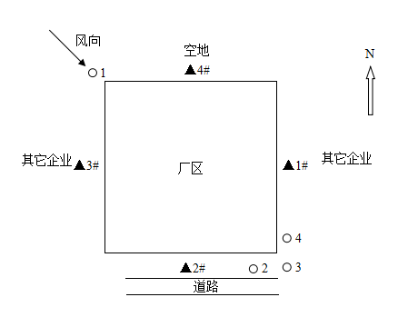

图6-1 无组织废气、噪声检测点示意图

7 验收检测结果及分析

7.1 检测结果

7.1.1有组织废气检测结果
本次有组织废气检测结果见表7-1至表7-2。
表7-1 有组织废气检测结果
检测类别 |  | 有组织废气 |  |  | 采样日期 |  |  | 2019.12.01
检测地点 |  | 复膜熟化工序排气筒进口 |  |  |  |  | 复膜熟化工序排气筒出口
检测频次  检测项目 |  | 第1次 | 第2次 | 第3次 |  | 第1次 |  |  | 第2次 | 第3次
标干流量（Nm³/h） |  | 1065 | 1033 | 1121 |  | 906 |  |  | 925 | 917
VOCs | 实测浓度（mg/m³） | 7.32 | 7.68 | 7.16 |  | 3.59 |  |  | 4.07 | 3.99
VOCs | 排放速率（kg/h） | 7.80×10⁻⁵ | 7.93×10⁻⁵ | 8.03×10⁻⁵ |  | 3.25×10⁻⁵ |  |  | 3.76×10⁻⁵ | 3.66×10⁻⁵
排气筒高度（m） |  | H=15
排气筒内径（m） |  | 进口：d=0.2；出口：d=0.3
备注 |  | /

表7-2 有组织废气检测结果
检测类别 |  | 有组织废气 |  |  | 采样日期 |  |  | 2019.12.02
检测地点 |  | 复膜熟化工序排气筒进口 |  |  |  |  | 复膜熟化工序排气筒出口
检测频次  检测项目 |  | 第1次 | 第2次 | 第3次 |  | 第1次 |  |  | 第2次 | 第3次
标干流量（Nm³/h） |  | 1089 | 1137 | 1012 |  | 963 |  |  | 955 | 938
VOCs | 实测浓度（mg/m³） | 7.94 | 7.86 | 8.06 |  | 4.22 |  |  | 4.41 | 4.07
VOCs | 排放速率（kg/h） | 8.65×10⁻⁵ | 8.94×10⁻⁵ | 8.16×10⁻⁵ |  | 4.06×10⁻⁵ |  |  | 4.21×10⁻⁵ | 3.82×10⁻⁵
排气筒高度（m） |  | H=15
排气筒内径（m） |  | 进口：d=0.2；出口：d=0.3
备注 |  | /

7.1.2无组织废气检测结果
本次无组织废气检测结果见表7-3。
表7-3 无组织废气检测结果
检测类别 | 无组织废气 |  | 采样日期 |  | 2019.12.01-2019.12.02
检测项目 | VOCs（mg/m³）小时值
采样点位 | 上风向1# | 下风向2# |  | 下风向3# |  | 下风向4#
日期 | 2019.12.01
第1次 | 1.16 | 1.57 |  | 1.38 |  | 1.64
第2次 | 1.21 | 1.64 |  | 1.57 |  | 1.53
第3次 | 1.19 | 1.76 |  | 1.44 |  | 1.57
第4次 | 1.22 | 1.56 |  | 1.49 |  | 1.65
日期 | 2019.12.02
第1次 | 1.21 | 1.56 |  | 1.67 |  | 1.69
第2次 | 1.24 | 1.58 |  | 1.72 |  | 1.64
第3次 | 1.17 | 1.61 |  | 1.64 |  | 1.71
第4次 | 1.23 | 1.65 |  | 1.68 |  | 1.70
备注 | /

7.1.3噪声检测结果
本次噪声质控结果、噪声检测结果详见表7-4至表7-5。
表7-4 噪声质控结果一览表
单位：dB(A)
日期 |  | 测量前 |  | 测量后 |  | 前后校准示值偏差 | 是否合格 | 标准值
 |  | 校准示值 | 示值误差 | 校准示值 | 示值误差 | 前后校准示值偏差 | 是否合格 | 标准值
2019.12.01 | 昼间 | 93.8 | -0.2 | 93.7 | -0.3 | -0.1 | 合格 | 94.0
2019.12.01 | 夜间 | 93.8 | -0.2 | 93.8 | -0.2 | 0 | 合格 | 94.0
2019.12.02 | 昼间 | 93.8 | -0.2 | 93.7 | -0.3 | -0.1 | 合格 | 94.0
2019.12.02 | 夜间 | 93.8 | -0.2 | 93.8 | -0.2 | 0 | 合格 | 94.0

表7-5 噪声检测结果
单位：dB(A)
检测项目 | 检测日期 |  | 检测结果 |  |  |  | 气象条件
检测项目 |  |  | 东厂界1# | 南厂界2# | 西厂界3# | 北厂界4# | 气象条件
工业企业厂界环境噪声 | 2019.12.01 | 昼间 | 54.5 | 55.8 | 54.7 | 55.0 | 无雷电、无雨雪，风速2.1m/s
工业企业厂界环境噪声 | 2019.12.01 | 夜间 | 44.8 | 46.0 | 45.0 | 45.4 | 无雷电、无雨雪，风速2.5m/s
工业企业厂界环境噪声 | 2019.12.02 | 昼间 | 54.3 | 55.6 | 54.6 | 55.2 | 无雷电、无雨雪，风速2.3m/s
工业企业厂界环境噪声 | 2019.12.02 | 夜间 | 44.6 | 45.8 | 44.9 | 45.4 | 无雷电、无雨雪，风速2.7m/s
备注 | /

7.2 检测结果分析

7.2.1 有组织废气检测结果
检测报告结果表明，检测期间，复膜固化工序“UV光氧催化+活性炭吸附”装置排气筒（出口）VOCs最大排放浓度为4.41mg/m³，平均排放速率为0.0105kg/h，“UV光氧催化+活性炭吸附”装置对VOCs的去除效率为54.03%，满足《合成树脂工业污染物排放标准》（GB 31572-2015）表5中大气污染物特别排放限值（60mg/m³），同时满足《挥发性有机物排放标准第6部分有机化工行业》（DB37/2801.6-2018）表1中Ⅱ时段排放限值（60mg/m³、3.0kg/h）。

7.2.2 无组织废气检测结果

验收监测期间，厂界VOCs浓度最大值为1.76mg/m³满足《合成树脂工业污染物排放标准》（GB 31572-2015）表9企业边界大气污染物浓度限值（4.0mg/m³），同时《挥发性有机物排放标准 第6部分：有机化工行业》（DB37/2801.6-2018）表3厂界监控点浓度限值（2.0mg/m³）。

7.2.3 废水检测结果
生活污水暂不检测。

7.2.4 噪声检测结果
根据检测结果，厂界昼间噪声最大值为55.8dB(A)，夜间噪声最大值为46.0dB(A)，满足《工业企业厂界环境噪声排放标准》（GB12348-2008）中2类标准要求。

7.3 污染物排放总量核算

项目分配的污染物排放总量指标为：VOCs1.33t/a。根据验收检测报告进行计算（年工作2400小时），项目VOCs实际排放量为0.0252kg/a，满足总量指标要求。

8 结论和建议

8.1 验收主要结论
检测期间，企业生产正常，设施运行稳定，生产负荷达到75%以上，满足验收检测技术规范要求。
（1）废气结论
检测报告结果表明，检测期间，复膜固化工序“UV光氧催化+活性炭吸附”装置排气筒（出口）VOCs最大排放浓度为4.41mg/m³，平均排放速率为0.0105kg/h，“UV光氧催化+活性炭吸附”装置对VOCs的去除效率为54.03%，满足《合成树脂工业污染物排放标准》（GB 31572-2015）表5中大气污染物特别排放限值（60mg/m³），同时满足《挥发性有机物排放标准第6部分有机化工行业》（DB37/2801.6-2018）表1中Ⅱ时段排放限值（60mg/m³、3.0kg/h）。
验收监测期间，厂界VOCs浓度最大值为1.76mg/m³，满足《合成树脂工业污染物排放标准》（GB 31572-2015）表9企业边界大气污染物浓度限值（4.0mg/m³），同时《挥发性有机物排放标准 第6部分：有机化工行业》（DB37/2801.6-2018）表3厂界监控点浓度限值（2.0mg/m³）。
（2）废水结论
项目无生产废水排放，职工产生的生活污水经化粪池处理后，由环卫部门定期清运用作农肥。
（3）噪声结论
根据检测结果，厂界昼间噪声最大值为55.8dB(A)，夜间噪声最大值为46.0dB(A)，满足《工业企业厂界环境噪声排放标准》（GB12348-2008）中2类标准要求。
（4）固体废弃物结论
固体废物主要有：职工日常生活产生的生活垃圾由环卫部门统一清运；废边角料、不合格品集中收集后外卖；原辅材料废包装桶、设备维修保养产生的废机油、废机油桶，环保设备产生的废灯管、废活性炭在危废暂存库收集暂存后委托资质单位处理。
（5）环评批复落实情况调查结论
通过对淄博市临淄洲宇印务有限公司的现场调查，环评批复要求基本得到落实。
（6）环保管理检查结论
项目已按国家有关建设项目环境管理法规要求，进行了环境影响评价，工程相应的环保设施与主体工程同时设计、同时施工、同时投入使用，较好的执行了“三同时”制度。
项目已设置企业负责人为环保管理人员，制定了环保管理制度，环保档案齐全。
（7）总结论
本项目基本落实了环评批复中的各项环保要求，主要污染物达标排放，符合建设项目竣工环境保护验收条件。

8.2 建议
（1）做好生产运营管理，加强日常的环境管理与监督，严禁环保设施故障下生产。建立主要生产设备台账，并在生产运营期如实记录设备运行记录。
（2）根据《企业信息公开管理办法》（环保部 31 号令）完善企业环境保护信息公示制度，明确环保责任人及联系电话。
（3）建立企业环境保护监测计划。
（4）将环境管理纳入到日常生产过程中，提高原材料的利用效率，减少资源浪费。
（5）完善环保管理制度，建立好环保管理制度及环保标识牌。

附件1
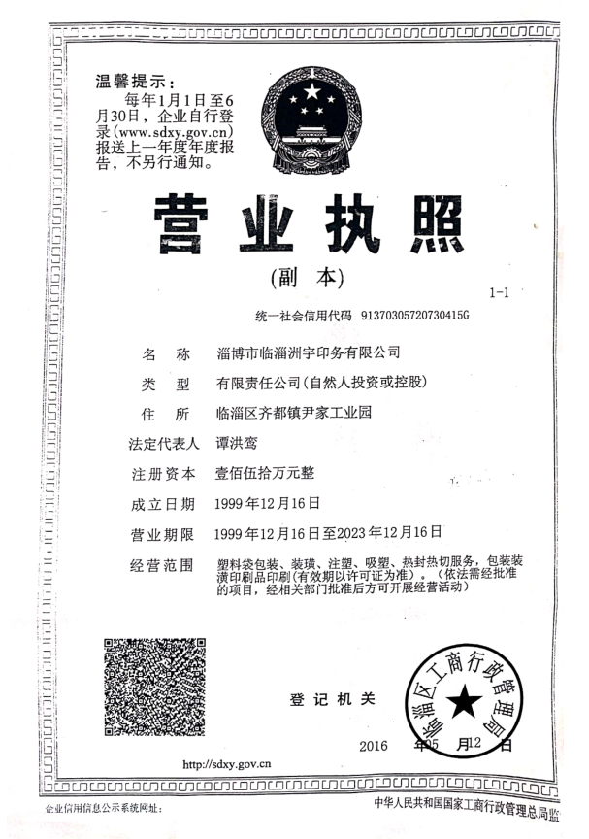

附件2
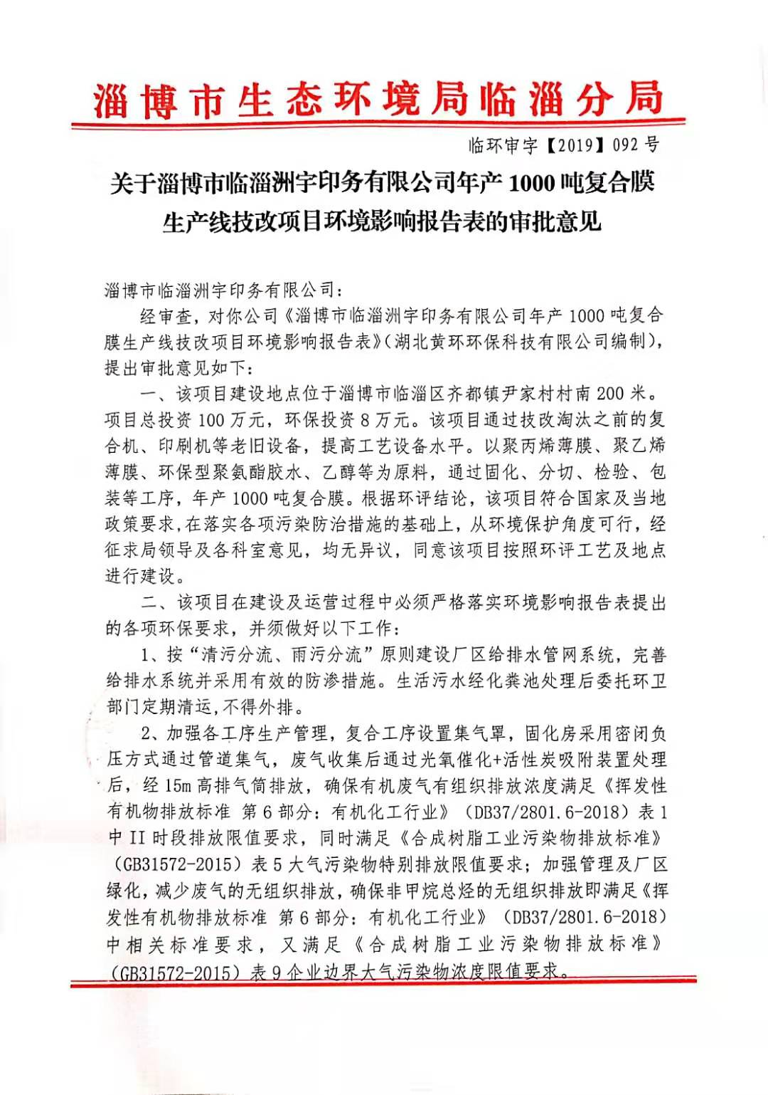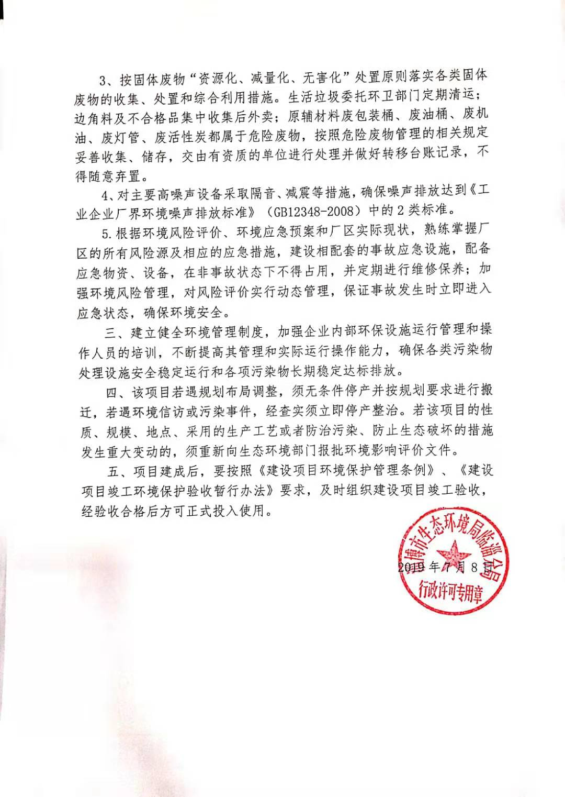

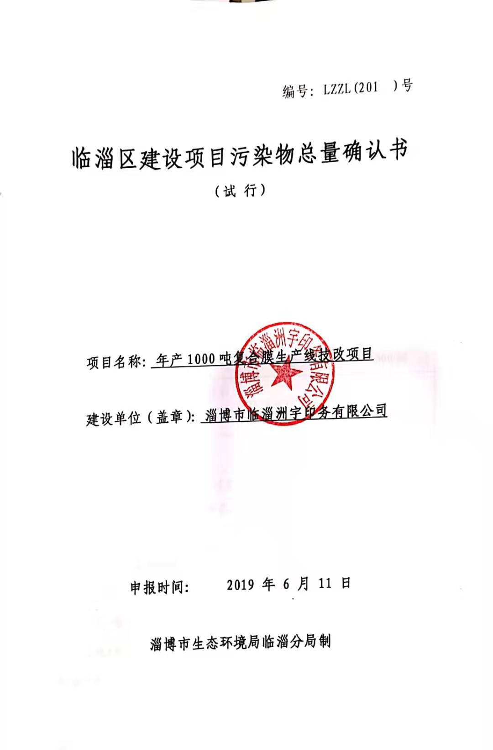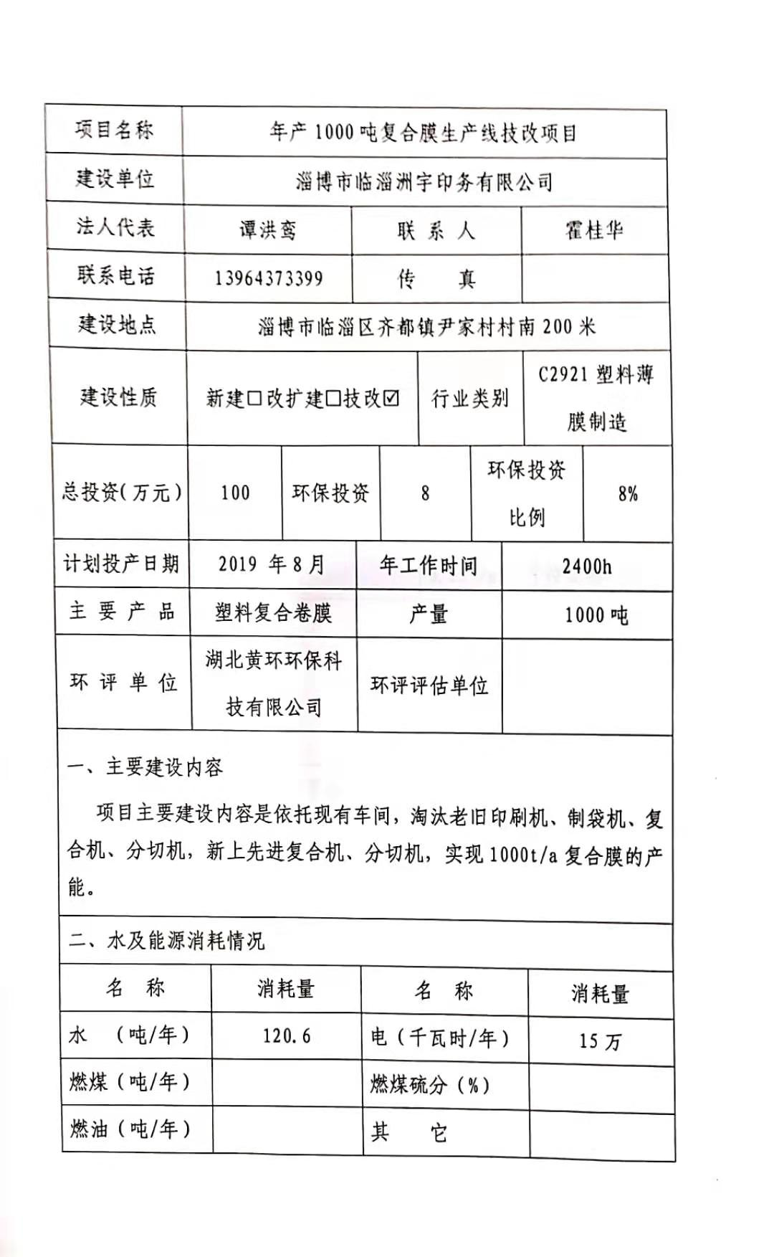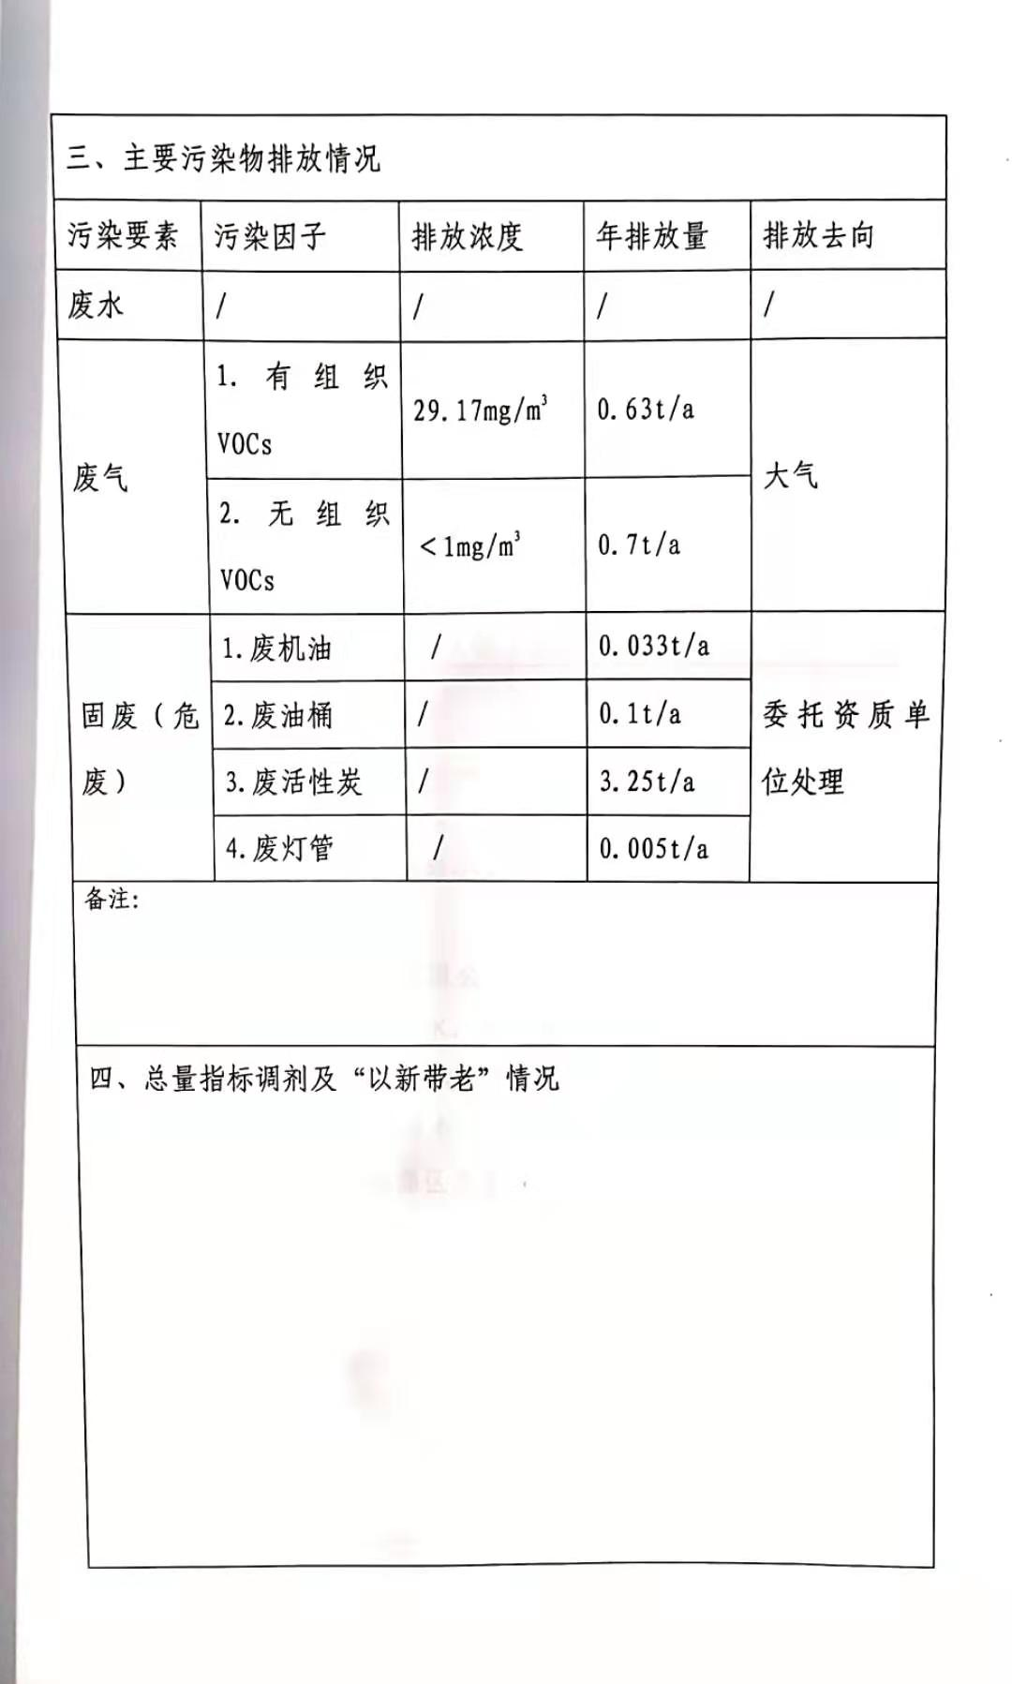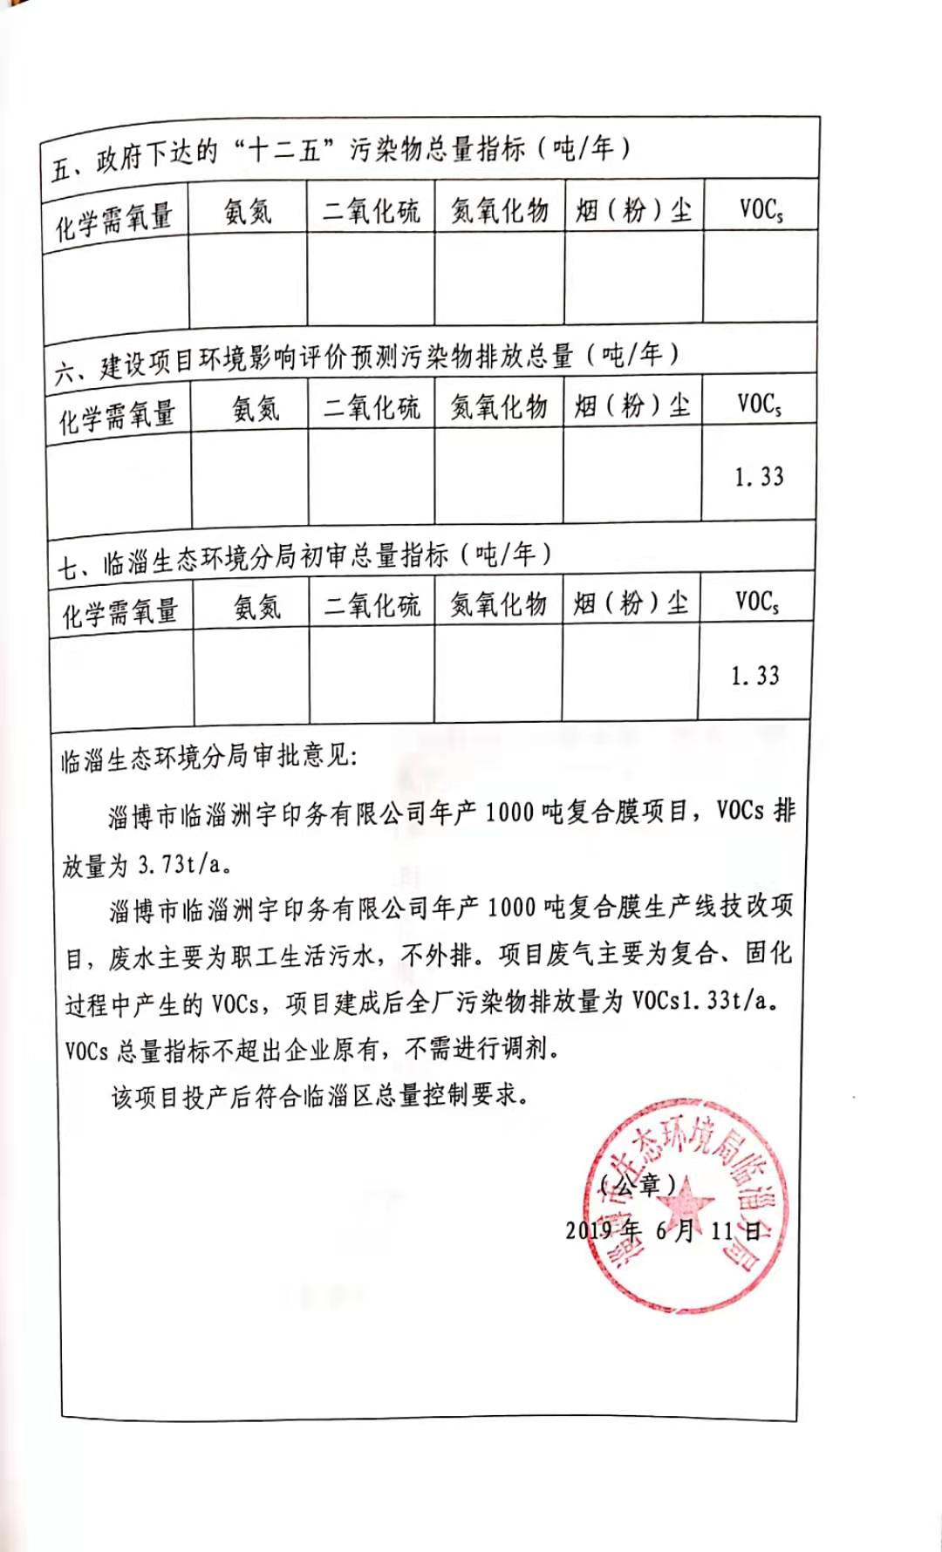
附件3
环 保 管 理 制 度
为搞好公司环境保护工作，提高环保水平，根据国家及地方政府的有关规定，特制定本公司环保管理制度。
1、公司环保工作的主要任务是：保证企业在生产过程中合理的利用。
2、实行环境保护责任制度，安全生产责任人负责对生产现场的环保工作，负责对各岗位环保问题的巡检及事故处理。
3、各岗位工作人员要严格遵守各操作规程，杜绝污染事故的发生。
4、设备在停车检修时要将设备内的物料用干净，清理出来的物料要进行回收再利用，严禁乱排、乱放。
5、公司在两季生产总结情况时，同时总结环保工作，使之逐步完善。
6、加强对车间密闭性的管理，减少设备噪声，减少废气排放。
7、公司对环保工作有功人员要进行奖励，对违反本规定操作，视情节轻重给予处罚，对造成环境污染事故的责任人要加重处罚力度。
凡本厂职工应做到：爱护环境、保护环境，每个职工应各负其责，车间、院内及院外所辖必须保持卫生清洁，生活垃圾及生产过程中所产生的垃圾应集中堆放、集中处理，以做到保护人类赖以生存的地球。
淄博市临淄洲宇印务有限公司
2019年12月3日

附件4

淄博市临淄洲宇印务有限公司
防渗证明
淄博市临淄洲宇印务有限公司年产1000吨复合膜生产线技改项目区进行了防渗处理，项目区用水泥地面做防渗处理。在施工过程中专人管理浆料配比计量，确保施工质量和防渗性能。
特此证明。

淄博市临淄洲宇印务有限公司
2019年12月

附件5

工况证明
淄博市临淄洲宇印务有限公司年产1000吨复合膜生产线技改项目验收检测工作于2019年12月1日、2日进行，验收检测期间环保治理设施运行正常，生产负荷均达75%以上，满足验收检测要求。
特此证明。

淄博市临淄洲宇印务有限公司
2019年12月5日

附件6
委托书

我公司委托齐鲁质量鉴定有限公司对淄博市临淄洲宇印务有限公司年产1000吨复合膜生产线技改项目进行验收检测。

委托方：淄博市临淄洲宇印务有限公司
委托时间：2019年11月28日

附件7
监测方案
一、有组织废气污染源
（1）监测位置
排气筒1个，分别监测进出口。
（2）监测因子、项目、时间、频次
监测因子：VOCs。
监测项目：排放速率，排放浓度，同时测量排气筒的内径、高度、烟气出口温度、烟气流量。
监测时间、频次：正常生产时，2天，1天3次。
（3）监测分析方法
监测及分析方法均按照国家环保局《环境监测技术规范》、《环境监测分析方法》和《环境空气质量标准》（GB 3095-2012）等要求的方法进行。
二、无组织废气污染源
（1）监测位置
于厂址界外1.0m内布置4个监测点，监测点为上风向一个点，下风向三个点。
（2）监测项目、时间、频次
监测因子：VOCs。
监测项目：上述污染因子在厂界的浓度值。
监测时间、频次：正常生产时，2天，1天4次。
（3）监测分析方法
监测及分析方法均按照国家环保局《环境监测技术规范》、《环境监测分析方法》和《环境空气质量标准》（GB 3095-2012）等要求的方法进行。
三、声环境质量现状监测
（1）监测布点
共布设4个监测点，监测点为项目厂界东、西、南、北方向（厂界外1米处）分别布置1个监测点。
（2）监测项目
等效连续A声级Leq(A)dB。
（3）监测时间和频率
正常生产时，2天，昼间夜间进行两次监测，测量均在无雨天气进行，风力小于四级，监测仪器采用噪声统计仪。
（4）监测分析方法
监测工作按照《环境监测技术规范》进行，监测方法执行《声环境功能区监测方法》（GB3096-2008）。

建设项目工程竣工环境保护“三同时”验收登记表
填表单位(盖章): 淄博市临淄洲宇印务有限公司 填表人(签字): 项目经办人(签字):
建设  项目 | 项目名称 |  | 年产1000吨复合膜生产线技改项目 |  |  |  |  |  |  |  |  |  | 建设地点 |  |  |  | 淄博市临淄区齐都镇尹家村村南200米
建设  项目 | 行业类别 |  | C2921塑料薄膜制造 |  |  |  |  |  |  |  |  |  | 建设性质 |  |  |  | 新建 改扩建 技术改造√
建设  项目 | 设计生产能力 |  | 年产复合卷膜1000吨 |  |  |  | 建设项目开工日期 |  |  |  | 2019.8 |  | 实际生产能力 |  |  |  | 年产复合卷膜1000吨 |  |  |  | 投入试运行日期 |  | 2019.10
建设  项目 | 投资总概算  (万元) |  | 100 |  |  |  |  |  |  |  |  |  | 环保投资总概算  (万元) |  |  |  | 8 |  |  |  | 所占比例  （%） |  | 8
建设  项目 | 环评审批部门 |  | 淄博市生态环境局临淄分局 |  |  |  |  |  |  |  |  |  | 批准文号 |  |  |  | 淄环审字[2019]092号 |  |  |  | 批准时间 |  | 2019.7.8
建设  项目 | 初步设计审批部门 |  | -- |  |  |  |  |  |  |  |  |  | 批准文号 |  |  |  | -- |  |  |  | 批准时间 |  | --
建设  项目 | 环保验收审批部门 |  | -- |  |  |  |  |  |  |  |  |  | 批准文号 |  |  |  | -- |  |  |  | 批准时间 |  | --
建设  项目 | 环保设施设计单位 |  | -- |  |  |  | 环保设施施工单位 |  |  |  | -- |  |  |  |  |  | 环保设施监测单位 |  |  |  | 齐鲁质量鉴定有限公司
建设  项目 | 实际总投资  (万元) |  | 100 |  |  |  |  |  |  |  |  |  | 实际环保投资  (万元) |  |  |  | 8 |  |  |  | 所占比例  （%） |  | 8
建设  项目 | 废水治理  (万元) |  | 0 |  | 废气治理  (万元) |  | 6 |  | 噪声治理  (万元) |  | 1 |  | 固废治理  (万元) |  | 1 |  | 绿化及生态  (万元) |  | 0 |  | 其它  (万元) |  | 0
建设  项目 | 新增废水处理设施能力  （t/d） |  | -- |  |  |  |  |  |  |  |  |  | 新增废气处理设施能力  （m³/h） |  |  |  | -- |  |  |  | 年平均工作时  （h/a） |  | 2400
建设单位 |  |  | 淄博市临淄洲宇印务有限公司 |  |  |  |  | 邮政编码 |  |  | 255400 |  | 联系电话 |  |  |  | 13964373399 |  |  |  | 环评单位 |  | 湖北黄环环保科技有限公司
污染物排放达标与总量控制  (工业建设项目详填) | 污染物 |  | 原有排放量(1) | 本期工程实际排放浓度(2) |  | 本期工程允许排放浓度(3) |  |  |  | 本期工程产生量(4) |  | 本期工程自身削减量(5) |  | 本期工程实际排放量(6) |  | 本期工程核定排放总量(7) |  | 本期工程“以新带老”削减量(8) |  | 全厂实际排放总量(9) |  | 全厂核定排放总量（10） |  | 区域平衡替代削减量(11) | 排放增减量(12)
污染物排放达标与总量控制  (工业建设项目详填) | 废 水
污染物排放达标与总量控制  (工业建设项目详填) | 化学需氧量
污染物排放达标与总量控制  (工业建设项目详填) | 氨 氮
污染物排放达标与总量控制  (工业建设项目详填) | 石 油 类
污染物排放达标与总量控制  (工业建设项目详填) | 废 气
污染物排放达标与总量控制  (工业建设项目详填) | 二氧化硫
污染物排放达标与总量控制  (工业建设项目详填) | 烟 尘
污染物排放达标与总量控制  (工业建设项目详填) | 工业粉尘
污染物排放达标与总量控制  (工业建设项目详填) | 氮氧化物
污染物排放达标与总量控制  (工业建设项目详填) | 工业固体废物
污染物排放达标与总量控制  (工业建设项目详填) | 项目有关的其他污染物
注：1、排放增减量：（+）表示增加，（-）表示减少。 2、（12）=（6）-（8）-（11），（9）=（4）-（5）-（8）-（11）+（1）。 3、计量单位：废水排放量——万t/a；废气排放量——万标m³/a；工业固体废物排放量——万t/a；水污染物排放浓度——mg/L；大气污染物排放浓度——mg/m³；水污染物排放量——t/a；大气污染物排放量——t/a。

